**Informe Técnico del Proyecto Full-Stack: Blog App**

**1. Introducción**

El presente informe técnico documenta el desarrollo de una aplicación web con arquitectura full-stack, la cual permite a los usuarios registrarse, iniciar sesión y gestionar publicaciones tipo blog. El proyecto fue desarrollado utilizando React para el front-end, Node.js y Express para el back-end, y MongoDB como base de datos.

# 2. Estructura de la Aplicación Web

La arquitectura está dividida en dos partes principales:  
- Front-End (React): interfaz de usuario, navegación y formularios.  
- Back-End (Node.js/Express): API RESTful, lógica de negocio y conexión a MongoDB.  
- Base de Datos (MongoDB): almacenamiento de usuarios y publicaciones.

# 3. Configuración del Servidor y Conexión a MongoDB

El servidor fue configurado utilizando Express en Node.js. Se definieron rutas para autenticar usuarios y gestionar publicaciones.  
La conexión a la base de datos MongoDB se realizó utilizando Mongoose, definiendo esquemas para usuarios y publicaciones.  
La autenticación se realizó mediante JSON Web Tokens (JWT).

# 4. Implementación del Front-End con React y Redux

El front-end se desarrolló con React y se organizaron los componentes por páginas: registro, inicio de sesión, creación de publicaciones, y visualización de posts.  
Para el manejo del estado de autenticación y datos del blog se implementó Redux, lo cual permite gestionar los tokens de sesión y acceder a ellos globalmente desde cualquier componente.

# 5. Flujo de Trabajo y Herramientas Utilizadas

El proyecto se inició creando el entorno con Node.js y Create React App. Se utilizó Visual Studio Code como editor de código y GitHub para control de versiones.  
Las herramientas y tecnologías utilizadas fueron:  
- React  
- Node.js  
- Express  
- MongoDB  
- Mongoose  
- Redux  
- Postman  
- Git y GitHub

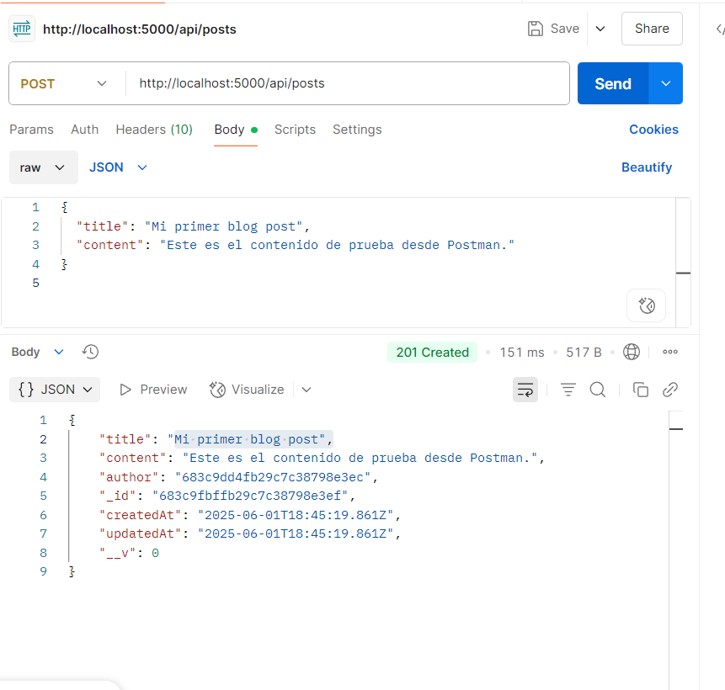

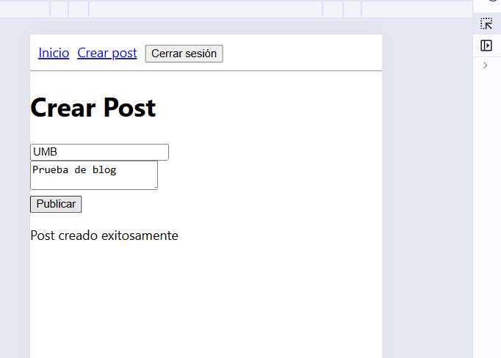

# 6. Conclusión

El proyecto fue completado exitosamente. Se implementó el registro y login de usuarios, autenticación JWT, almacenamiento de publicaciones, y una interfaz clara.  
El despliegue local fue probado correctamente, y el código se encuentra disponible en GitHub para su revisión o futura mejora.

# 7. Referencias

American Psychological Association. (2020). *Publication manual of the American Psychological Association* (7.ª ed.). APA.  
Mozilla Developer Network. (2024). *Express.js documentation*. https://developer.mozilla.org/  
React Documentation. (2024). *React – A JavaScript library for building user interfaces*. https://reactjs.org  
MongoDB, Inc. (2024). *Mongoose documentation*. https://mongoosejs.com  
Redux.js. (2024). *Redux official documentation*. https://redux.js.org  
GitHub. (2024). *Repositorio del proyecto Blog App*. https://github.com/luishernandez27/blog-app